CC745 Scheda creata il 12 settembre 2026
Descrizione storico-bibliografica
*Bollettino del Comizio agrario di Vicenza. - Anno 1, n. 1 (1868)-anno 3, n. 3 (giugno 1870). - Vicenza : Tip. di Gir. Burato, 1868-1870. - 3 volumi : ill. ; 24 cm. ((Mensile. - PUV0126839
Autore: Comizio agrario <Vicenza>

*Bollettino del Comizio agrario di Vicenza e dei comizii di Thiene e Schio. - Vicenza : Tip. Burato, 1871-1884. - 14 volumi : ill. ; 24 cm. ((Mensile. - Nelle successive annate si uniscono anche i comizi agrari delle citta di Barbarano, Marostica, Lonigo, Arzignano, Valdagno e Asiago. – Descrizione basata su: anno 4 (1871). - VIA0068432
Autore: Comizio agrario <Vicenza>
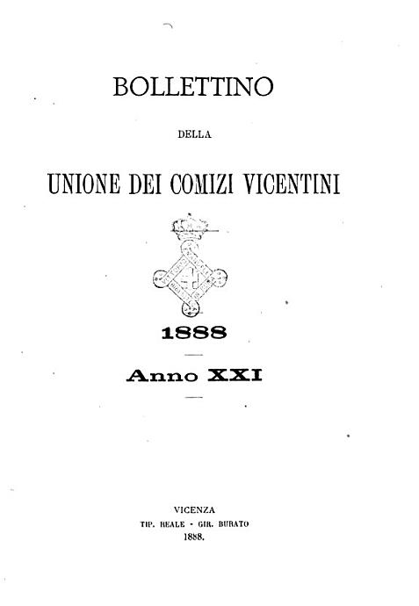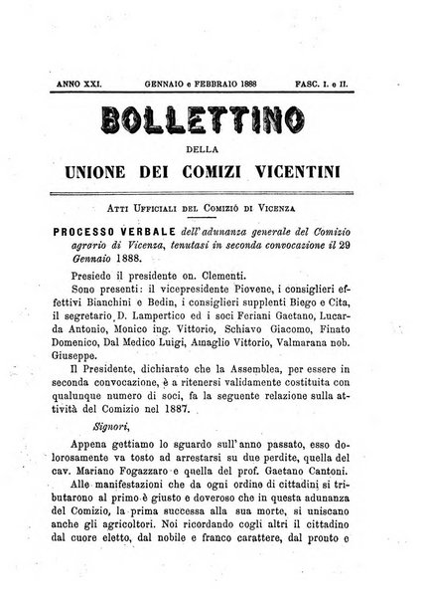
*Bollettino della Unione dei comizi vicentini. - Anno 18, n. 1 (gennaio 1885)-anno 21, n. 7-8 (lug.-ago. 1888). - Vicenza : R. stab. tipografico G. Burato, 1885-1888. - 4 volumi : ill. ; 24 cm. ((Mensile. - VIA0068433
Autore: Comizi agrari della provincia di Vicenza
Copia digitale 18(1885), 20(1887), 21(1888); 18(1885)

Soggetto: Agricoltura – Vicenza <prov.> - 1868-1888

Note e riferimenti bibliografici
- https://www.lavigna.it/it/lavigna/attivita/lavigna-news/la-vigna-news-12.

